**Instrukcja obsługi**  
**i konserwacji ręcznych wózków widłowych**  
**EULIFT**

Typ: SDJ, SFH, SDP, PJ

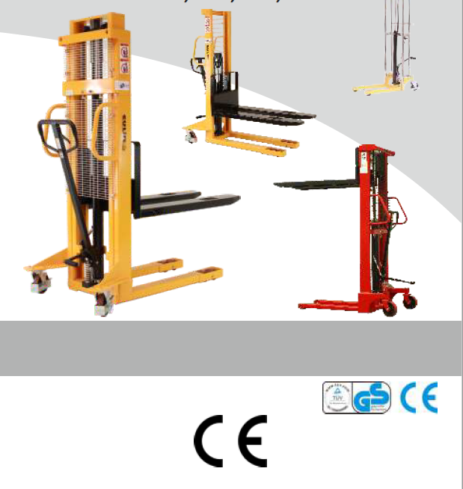

1. **Informacje dotyczące producenta**

Producent wózka paletowego:

Gekkon International, s.r.o., Milheimova 2915, 53 02 Pardubice

Typ: SDJ, SFH, SDP, PJ

Model: SDJ 1012, SDJ 1016(B), (C), SFH10, SDJ 1025, SDJ 1516(B), SFH15, SDJ 1030, SDJ 0516(B), SDP4150A, PJ4150A

1. **Parametry techniczne:**

|  |  |  |  |  |  |  |  |  |  |  |  |
| --- | --- | --- | --- | --- | --- | --- | --- | --- | --- | --- | --- |
|  |  | jednostka | **SDJ 1016C** | **SDJ 1012** | **SDJ 1016, SFH10** | **SDJ 1025** | **SDJ 1516, SFH15** | **SDP415 0A** | **SDJ 1030** | **SDJ 0516(B)** | **PJ4150 A** |
| Maks. obciążenie podnoszonego ładunku |  | kg | 1000 | 1000 | 1000 | 1000 | 1500 | 400 | 1000 | 500 | 400 |
| Rozkład obciążenia podnoszonego ładunku | C | mm | 400 | 600 | 600 | 600 | 600 | 300 | 600 | 600 | 300 |
| Minimalna wysokość podnoszonych wideł | Wys. | mm | 1600 | 1200 | 1600 | 2500 | 1600 | 1500 | 3000 | 1600 | 1500 |
| Wysokość podjazdu | Wys. | mm | 90 | 90 | 90 | 90 | 90 | 85 | 90 | 90 | 85 |
| Długość wideł | L | mm | 900 | 1150 | 1150 | 1150 | 1140 | 650 | 1150 | 1150 | 650 |
| Maks. szerokość wideł | E | mm | 550 | 540 | 540 | 580 | 540 | 550 | 580 | 540 | 550 |
| Prędkość podnoszenia – skok |  | mm | 25 | 25 | 25 | 25 | 25 | 25 | 25 | 25 | 25 |
| Szybkość opuszczania |  | mm | sterowalna | sterowalna | sterowalna | sterowalna | sterowalna | sterowalna | sterowalna | sterowalna | sterowalna |
| Wymiary | A | mm | 1429 | 1640 | 1640 | 1640 | 1640 | 1500 | 1640 | 1640 | 1500 |
|  | B | mm | 723 | 740 | 740 | 850 | 740 | 580 | 850 | 740 | 580 |
|  | F | mm | 1983 | 1690 | 1980 | 1850 | 1980 | 1710 | 2080 | 1980 | 1710 |
| Kółka | przedni | mm | 83 | 83 | 83/85 | 83 | 83/85 | 75 | 83 | 83/85 | 75 |
| Średnica zewnętrzna | tylna | mm | 150 | 150 | 150 | 150 | 150 | 125 | 150 | 150 | 125 |
| Prześwit nad ziemią |  | mm | 22 | 23 | 23 | 23 | 23 | 22 | 23 | 23 | 22 |
| Promień obrotu |  | mm | 1280 | 1400 | 1400 | 1400 | 1400 | 1100 | 1400 | 1400 | 1100 |
| Masa właściwa |  | kg | 190 | 200 | 230 | 276 | 232 | 86 | 300 | 180 | 86 |

Wartości emisji hałasu

Poziom wartości ciśnienia akustycznego na stanowisku obsługi nie przekracza wartości: LpA 70 dB (A).

1. **Wskazówki dotyczące bezpieczeństwa**

Urządzenie może obsługiwać konserwować i naprawiać wyłącznie osoba w wieku powyżej 18 lat, która została należycie przeszkolona i zaznajomiona z wymaganiami bezpieczeństwa da obsługi platformy. Obsługa musi być wyposażona w odpowiednie robocze środki ochrony dostosowane do warunków eksploatacji urządzenia. Wszelkie prace regulacyjne i konserwacyjne mogą być wykonywane wyłącznie przez osoby do tego wyznaczone, przy wyłączonej maszynie.

**Zagrożenie**

Zakaz jazdy osób na wózku paletowym – ryzyko urazu osób.

Podczas podnoszenia wideł z ładunkiem, rąk i nóg nie wolno umieszczać pod widłami.

O powyższym zagrożeniu obsługa jest informowana za pomocą piktogramów umieszczonych na maszynie.

**Ostrzeżenie**

 Zagrożenie urazu pod widłami. Przy opuszczaniu lub w przypadku wady w układzie hydraulicznym i przypadkowego uruchomienia grozi ryzyko urazu. Należy zadbać o to, aby w bezpośrednim pobliżu wózka nie znajdowała się żadna inna osoba.

Nie należy przekraczać maksymalnej dopuszczalnej nośności paletowego wózka widłowego.

Wózek widłowy może być używany wyłącznie do transportu ładunków.

W przypadku użycia wózka na zboczach o nachyleniu przekraczającym 2% może dojść do niewspółmiernego obciążenia i utraty kontroli nad wózkiem.

**Uwaga**

 Prędkość należy przystosować do stopnia nachylenia i powierzchni.

Zachowywać bezpieczną odległość od krawędzi ramp załadowczych. Należy zachować ostrożność w miejscach oznaczonych jako niebezpieczne.

Przed najechaniem na rampę załadowczą należy zadbać o to, aby była ona prawidłowo zabezpieczona i miała wystarczającą nośność. Po rampie należy jechać powoli i ostrożnie.

Przed wjechaniem wózka na inny pojazd należy zadbać o to, aby pojazd ten był stabilny i prawidłowo zahamowane.

Wózka widłowego nie wolno używać bez wcześniejszego skontrolowania jego stanu technicznego. Sprawdzić przede wszystkim kółka, uchwyty i widły, łącznie z mechanizmem podnoszącym i opuszczającym, wszystkie połączenia śrubowe i ewent. układ hamulcowy.

Wózek podnoszący może być używany wyłącznie do określonych celów. Dbać o to, aby części ciała użytkownika nie znalazły się w obszarze mechanizmu podnoszącego i pod wózkiem czy też obciążeniem. Na wózku podnoszącym nie wolno przewozić żadnych osób.

Nie transportować żadnych niestabilnych i luźnych ładunków. Szczególną ostrożność należy zachować w przypadku długich, wysokich i szerokich ładunków, tak aby zapobiec poluzowaniu lub przewróceniu ładunku podczas rozbiegu lub dociśnięcia.

Dźwignią sterującą zaworu wrzecionowego sterować lekko i powoli.

Ładunek opuszczać powoli.

Upewnić się, że długość wideł odpowiada długości palety czy też ładunku.

Jeśli wózek widłowy nie jest używany, widły należy opuścić możliwie najniżej.

Wózek widłowy jest przeznaczony wyłącznie do użytku na równej, płaskiej i wystarczająco nośnej powierzchni.

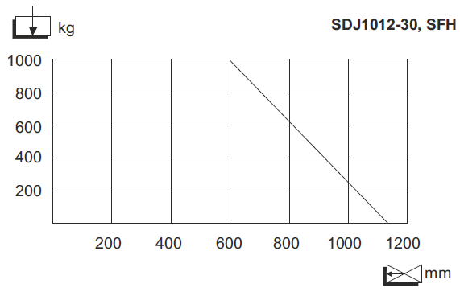Moc wózka widłowego obowiązuje pod warunkiem równomiernego obciążenia. Należy przestrzegać wartości podanych na wykresie obciążenia.

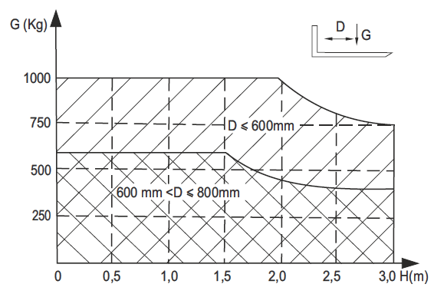



**ZABRANIA SIĘ**

Zakaz używania wózka na zboczach o nachyleniu przekraczającym 2%.

Zakaz zatrzymywania wózka przez obrócenie dyszla do prawego kąta.

Zakaz ciągnięcia pojazdem.

Zakaz transportu osób na wózku.

Zakaz wyłączania z eksploatacji urządzeń zabezpieczających, ochronnych i bezpiecznikowych.

Zakaz używania wózka w przypadku gdy jest on uszkodzony lub jeśli wystąpiły na nim jakiekolwiek wady, które mają wpływ na bezpieczeństwo lub bezpieczne użytkowanie.

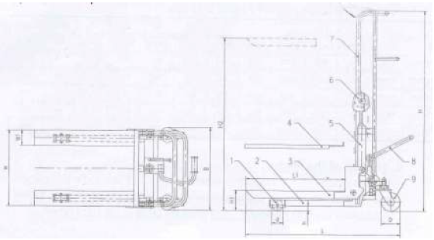

**ZABRANIA SIĘ**

**Rysunek SDP, PJ**

Zakaz używania wózka na zboczach o nachyleniu przekraczającym 2%.

Zakaz zatrzymywania wózka przez obrócenie dyszla do prawego kąta.

Zakaz ciągnięcia pojazdem.

Zakaz transportu osób na wózku.

Zakaz wyłączania z eksploatacji urządzeń zabezpieczających, ochronnych i bezpiecznikowych.

Zakaz używania wózka w przypadku gdy jest on uszkodzony lub jeśli wystąpiły na nim jakiekolwiek wady, które mają wpływ na bezpieczeństwo lub bezpieczne użytkowanie.

1. **Użycie i konstrukcja ręcznego wózka widłowego**

Wózek widłowy paletowy jest przeznaczony do układania w magazynach i przemieszczania na krótkich odległościach ładunków. Nie dochodzi przy tym do powstawania |żadnych iskier zapalnych oraz pola magnetycznego. Dzięki temu niniejszy wózek widłowy może być używany także do przemieszczania i przewożenia łatwopalnych oraz wybuchowych substancji, do załadunku i rozładunku samochodów, na stanowiskach pracy, w domach handlowych, w magazynach, na wysypiskach itp. Z uwagi na stabilność podnoszenia, dużą ruchliwość, łatwość sterowania, bezpieczeństwo oraz niezawodność manipulacji, jak również dzięki dwustronnym hamulcom, to urządzenie podnoszące jest idealnym środkiem wykorzystywanych do ułatwiania prac i zwiększania produktywności.

Ręcznie sterowany hydrauliczny wózek widłowy SDJ składa się z układu hydraulicznego oraz słupka podnoszącego. Urządzenie to podnosi ładunki za pomocą ręcznie sterowanej pompy hydraulicznej i transportuje je za pomocą manualnej siły tłocznej. Ramę tworzy wysokiej jakości ciągły materiał spawany. Kółka tylne można obracać w zakresie 360°, co zapewnia maksymalną ruchliwość urządzenia. Wszystkie kółka napędowe są stalowe, posiadają poliuretanowy bieżnik i leżą na osiach w łożyskach kulkowych. Są odporne na zużycie, z długą żywotnością i działają oszczędnie na roboczą powierzchnię jezdną.

1. **Obsługa wózka widłowego**

Widły umieścić pod ładunkiem i jeśli jest to konieczne, zahamować tylne kółka. Poruszać dyszlem lub pedałem, tak aby wytworzyć nacisk na jednostkę hydrauliczną. W ten sposób olej ze zbiornika oleju jest wtłaczany na spód tłoka pompy i wał pompujący jest podnoszony wyżej. Rama wideł i same widły są następnie stopniowo podnoszone do góry za pomocą łańcucha. Gdy widły osiągną maksymalną wysokość wzniosu, olej powraca przez zawór przepuszczający z powrotem do zbiornika oleju. W ten sposób zapobiega się dalszemu podnoszeniu wideł, tak aby nie doszło do niepożądanego uszkodzenia.

Wózek widłowy pchać przed sobą lub ciągnąć go za sobą, tak aby przemieścić ładunek z jednego miejsca w drugie. W celu opuszczenia ładunku, pociągnąć za małą dźwignię w dyszlu, co spowoduje otwarcie zaworu wrzecionowego. Przez ten zawór przepływa olej hydrauliczny tłoczony wagą ładunku przez dyszę pompy z powrotem do zbiornika oleju.

1. **Naprawa i konserwacja**

Wszelkie prace regulacyjne i konserwacyjne mogą być wykonywane wyłącznie przez osoby do tego wyznaczone, przy wyłączonej maszynie.

Stosowanie regularnego programu kontroli i konserwacji zapewni wydajniejszą pracę wózka i wydłuży jego żywotność. Nasz firmowy serwis jest w pełni wyposażony dla potrzeb realizacji przeglądów serwisowych i posiada wykwalifikowanych techników, którzy mogą wykonywać wszystkie przeglądy, smarowanie i konserwację.

Należy co 12 miesięcy sprawdzić poziom oleju hydraulicznego. Do uzupełnienia używać wyłącznie oleju hydraulicznego.

Należy sprawdzać regularnie sprawność zaworu bezpieczeństwa.

Regularnie smaruj wszystkie elementy ruchome wózka lub skontaktuj się z naszym technikiem serwisowym.

Każdy obracający się punkt powinien być co 3 miesiące smarowany olejem smarowniczym, na kółkach i osiach nie powinny być zaczepione żadne włókna ani inne materiały.

Kontrolować wszystkie kółka – powinny one wykazywać równomierną spokojną pracę.

**Uwaga!**

Po dłuższym używaniu wózka widłowego może dojść do zapychania otworów do przepływu oleju, przez co olej nie będzie mógł wracać, a wózek widłowy nie będzie mógł być uruchomiony.

Gdyby doszło do takiego przypadku, należy zadbać o to, aby poniższe kroki wykonała przeszkolona obsługa wózka:

1. Poluzować śrubę z gniazda zaworu, następnie spuścić olej hydrauliczny ze stalową kulką.
2. Obok zaworu znajduje się mały otwór, którego średnica mieści się w przedziale 0,5 do 0,8 mm. Należy spróbować wyczyścić ten otwór za pomocą cienkiego drutu.
3. 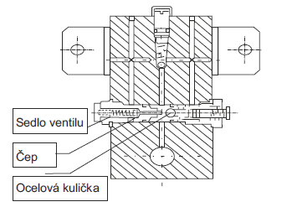Stalową kulkę umieścić w pierwotnym miejscu. Postępować zgodnie z rysunkiem. Gniazdo zaworu ponownie zamknąć. Dbać o to, aby nie doszło do wygięcia czopu i uszkodzenia gniazda zaworu.

Sworzeń

Gniazdo zaworu

Stalowa kulka

1. **Rozwiązanie problemu**

|  |  |  |
| --- | --- | --- |
| **Problem** | **Przyczyna** | **Rozwiązanie** |
| Nie można osiągnąć pożądanej wysokości podniesienia. | Niewystarczająca ilość oleju hydraulicznego. | Uzupełnić o potrzebną ilość oleju hydraulicznego. |
| Wideł nie możne podnieść, chociaż poruszają się za pomocą dyszla. | 1. Użyty olej hydrauliczny jest lepki lub niewystarczająca ilość oleju. 2. Olej hydrauliczny jest zanieczyszczony. Zabrudzenia uniemożliwiają zamknięcie zaworu. 3. Zawór się nie domyka, dźwignia lub sprężyny naprężające są wywieszone lub znajdują się w pozycji górnej albo inne działanie. 4. Dźwignia, która steruje zaworem, nie znajduje się w prawidłowej pozycji. | 1. Wymienić olej hydrauliczny lub uzupełnić takim samym gatunkiem oleju hydraulicznego. 2. Usunąć zanieczyszczenia lub wymienić olej hydrauliczny. 3. Sprawdzić sprężyny, dźwignię w najwyższym położeniu, usunąć zabrudzenia. 4. Wymienić sprężyny naprężające oraz dźwignię ręczną. Zamocować czopy mocujące i ustawić je w prawidłowym położeniu. |
| Podniesionych wideł nie można opuścić. | 1. Nie działa zawór zwalniający oleju. 2. Pompa jest wykrzywiona lub zdeformowana. 3. Zablokowana rama wideł lub koło łańcuchowe. | Wyregulować, naprawić lub wymienić zgodnie z powyższą metodą cięgło pompujące bądź łożyska. |
| Wyciek oleju | 1. Uszkodzona lub nieszczelna uszczelka. 2. Na niektórych elementach występują pęknięcia lub otworu. 3. Poluzowane połączenia gwintowe. | Wymienić uszczelki, zamocować, naprawić lub wymienić odpowiednie elementy. |

**8. Schemat poszczególnych części wózka widłowego**

Szczegółowy schemat dyszla

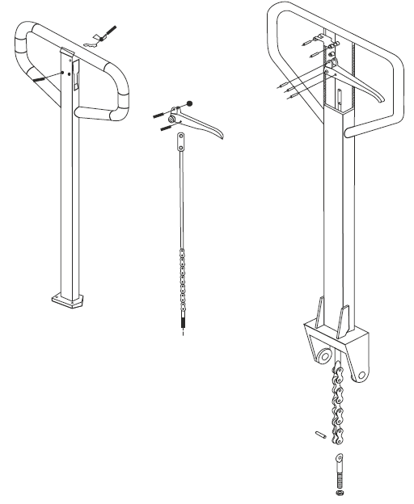

Szczegółowy schemat ramy SDJ1012/0516/1016/1516

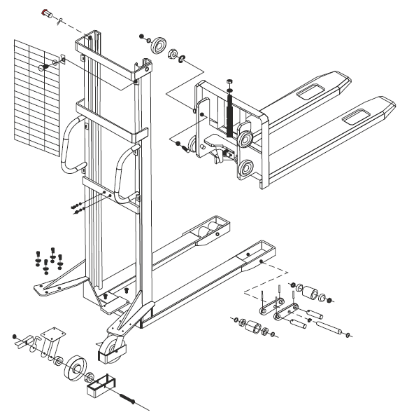

Szczegółowy schemat ramy SDJ1025/1030

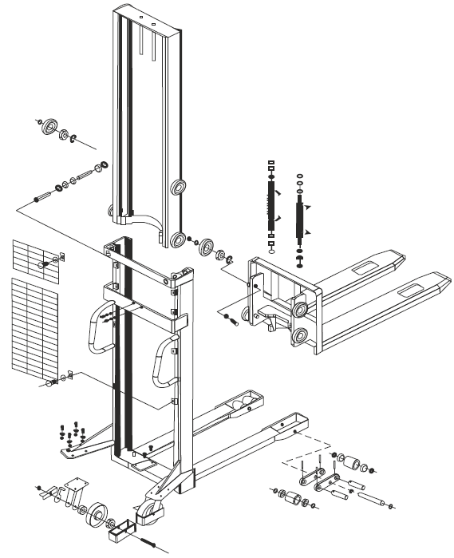

Tłok SDJ

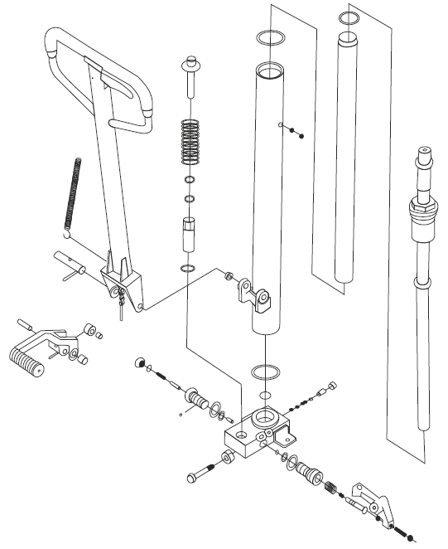

Rama i tłok SDP, PJ

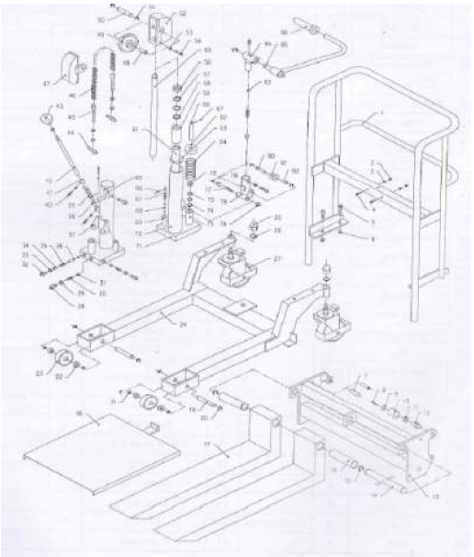

**Deklaracja zgodności WE**

zgodnie z załącznikiem nr 2, punkt 1, część A do rozporządzenia rządu nr 176/2008 Sb.

**Producent**: Gekkon International s.r.o.

Milheimova 2915

530 02 Pardubice

Czechy

**Opis i identyfikacja maszyny:**

Nazwa: Wózek widłowy ręczny

Typ: SDJ

Model: SDJ 1012, SDJ 1016(B), ©, SFH10, SDJ 1025, SDJ 1516(B), SFH15, SDJ 1030, SDP4150A, SDJ 0516(B), PJ4150A

Wózek widłowy ręczny służy do podnoszenia ładunków o masie do 2000 kg, a także do manipulowania nimi

**Maszyna spełnia odpowiednie wymagania przepisów Wspólnoty Europejskiej:**

Dyrektywa Parlamentu Europejskiego i Rady 2006/42/WE oraz rozporządzenia rządu nr 176/2008 Sb.

**Zastosowane normy zharmonizowane:**

ČSN EN ISO12100: 2011, ČSN EN ISO 3691-5, ČSN EN 1757-3, ČSN EN 4413:2011

Michal Kudláček  
członek zarządu spółki

Pardubice, dnia 22.7.2020

